**Een reflectie halverwege tussen de Zaligverklaring (22 januari 2022) en de 45ste Verjaardag van het martelaarschap van P. Rutilio Grande, Nelson en Manuel. (12 maart 1977 – 2022)**

*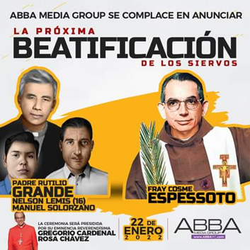 Sinds korte tijd is El Salvador vier zaligen rijker geworden, met name Padre Rutilio Grande (Salvadoraanse Jezuïet), alsook zijn metgezellen Nelson en Manuel en Padre Cosme Spessotto (een Italiaanse Franciscaan).*

*De Jezuïet Rutilio Grande was een goede vriend van aartsbisschop Oscar Romero. Hij was pastoor van de parochie Aguilares in het hoofdstedelijk departement. In de rurale gemeenschappen stichtte hij er christelijke basisgemeenschappen, verdedigde de meest berooide mensen en klaagde de misbruiken aan van de gezagsdragers. Op die manier haalde zijn pastoraal werk hem de vijandige reacties op de hals van de grootgrondbezitters van de regio. Ze versleten hem voor een communistische agitator. Op 12 maart 1977 stapte Rutilio Grande in zijn wagen op weg naar het gehucht El Paisnal, samen met Manuel, een medewerker van 70 jaar en Nelson, een 16-jarige jongen. Ze werden onderweg opgewacht door in burger verklede leden van de Nationale Garde. Gekomen op de plaats van de hinderlaag werden ze op mitrailleurvuur onthaald. Alle drie werden ze met kogels doorzeefd.*

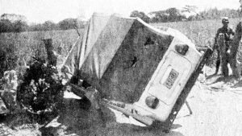

*In maart 1977 zette ik zelf mijn eerste stappen als jonge priester in Guatemala, voor een pastorale stage in een vrij grote landelijke parochie in het Oosten van het land. Het was een parochie met een Ladino-bevolking in de gemeentelijke centra, en een inheemse boerenbevolking in de dorpen, sommigen daarvan met een zeer levendige Chortí-cultuur. In de parochie waar ik stage liep waren ze op dat moment bezig met het uitbouwen van een catechese voor volwassenen die op weg waren naar het vormsel. Het was de eerste keer dat de parochie zoiets organiseerde. Een van de thema's waar we rond werkten was: het leven en het getuigenis van Padre Rutilio Grande. Veel deelnemers aan de catechese herkenden zich in het leven van de boerenfamilies van Aguilares. Padre Rutilio Grande werd door hen beschouwd als een betrouwbare getuige en gids voor het christen-zijn. Ik heb hem zelf nooit ontmoet. Maar in de 44 jaar dat ik in Midden-Amerika heb mogen leven en werken, is de erfenis en het getuigenis van Rutilio Grande bijna voortdurend om mij heen aanwezig geweest, en met meer impact dan ik dacht… (Ludo Van de Velde)*

Het is nu bijna een maand geleden dat de vier martelaren Rutilio Grande, Nelson, Manuel en Cosme Spessottodoor de Rooms-Katholieke Kerk officieel ‘zalig’ verklaard werden. De hele intense voorbereiding van dit gebeuren is voorbij. De vele interviews, de radio- en TV- commentaren hebben elk op hun manier hun bijdrage geleverd. Tijdens de sociale en oecumenische animatie (net vóór de officiële viering) werd er heel wat gezongen, getuigd en ‘Viva!’ geroepen. Ook het officiële ritueel[1] is voorbij. In veel parochies werd de viering geprojecteerd op een groot scherm. Misschien heeft ook hier in Vlaanderen iemand de video van de  viering wel gezien.

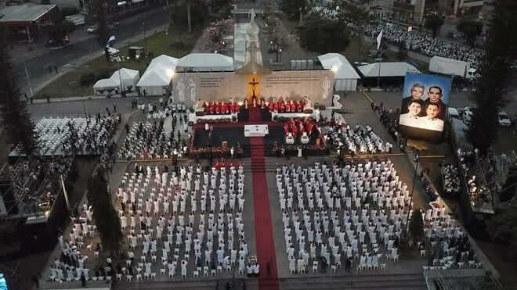

Het plein aan het beeld van ‘El Salvador del Mundo’ ligt er nu opnieuw rustig bij. De video’s zijn opgeborgen, de boeken met getuigenissen over Rutilio staan opnieuw in de rekken. De T-shirts met de beeltenis van de martelaren die op de dag zelf werden gedragen zullen af en toe nog wel eens opduiken. Er werden heel veel affiches en spandoeken gemaakt; er werden oude en nieuwe liederen gezongen. In de meeste kerken zien we nu wel dat er een poster beschikbaar is van de zaligen, samen met de kaarsjes die er branden. De religieuze euforie van de zaligverklaring is gaan liggen. Straks zal er al wel een of andere parochie verschijnen met de naam ‘Zalige P. Rutilio, Nelson en Manuel’ of iets dergelijks. Het kerkje in El Paísnal waar de drie martelaren begraven werden wordt nu een heiligdom van een hogere categorie. Er werd al een nieuwe grafsteen[2] geplaatst boven hun graf. (zie foto hier onder)

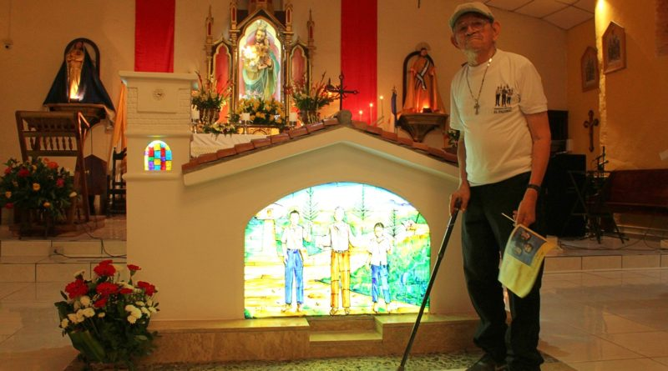

Net zoals bij Mgr. Romero zullen er al snel ‘geschilderde’ officiële afbeeldingen verschijnen, met het aureool van de zaligheid plechtig geplaatst achter het hoofd van elke martelaar. De religieuze devotie zal in bepaalde kerkelijke sectoren een duidelijke boost krijgen. Er zijn officiële gebeden voorzien om hen eer te brengen en hen om een (miraculeuze) tussenkomst te vragen. Hier en daar verschijnen er ook al nieuwe standbeelden, kleinere beelden en zelfs straten die naar hen genoemd zijn. De jaarlijkse voettocht van Aguilares tot in het dorp El Paisnal, langs de plaats waar ze vermoord werden (de zogenaamde ‘Drie kruisen’), wordt nu een nòg sterker religieus symbool. En wie weet wordt er nu al actief ‘gezocht’ naar een mirakel, opdat zij straks ook nog ‘heilig’ zouden kunnen verklaard worden. Bezoekers uit het buitenland beëindigden hun tocht langs de heilige plaatsen en keerden ondertussen naar hun land terug...

Maar goed, er valt natuurlijk veel meer over heel dit gebeuren te vertellen.

Naar aanleiding van de 45ste verjaardag van het martelaarschap van Rutilio, Manuel en Nelson - straks, op 12 maart 2022 - rijst bij mij de vraag: welk impact, welke betekenis heeft die zaligverklaring nu in de Salvadoraanse Kerk en bij het Salvadoraanse volk als geheel?

Ik ben er zeker van dat een belangrijke groep gelovigen en een aantal kleine gemeenschappen zich echt door het voorbeeld van Rutilio (en met hem van Nelson en Manuel) laten inspireren en bemoedigen. Zijn opgetekende preken en nota’s zullen spirituele leidraden worden. Er zullen gemeenschappen zijn die zijn/hun naam dragen. In een aantal parochies zullen er pastorale equipes zijn die zich voeden aan zijn boodschap. Bij hen zijn de overgebleven affiches, foto’s, beelden… een blijvende uitdagende oproep. Citaten[3] als deze wijzen hen de weg van de radicale dienstbaarheid: "*In het christendom moet je bereid zijn je leven te geven in dienst van een rechtvaardige wereldorde, om anderen te redden, omwille van de waarden van het evangelie".* De pastorale praxis die Rutilio Grande beoefende, de fundamentele keuzes die hij maakte en zijn hele boodschap zullen wegwijzers blijven voor wie kiest voor het Evangelie van Jezus. Maar… ik vermoed dat het hier zal gaan over een kleine minderheid, een zogenaamde ‘Abrahamitische minderheid’ in de Kerk. Misschien kan het ook niet anders. De radicaliteit van het Evangelie wordt alleen maar beleefd bij diegenen die daadwerkelijk zout, gist en licht zijn in hun omgeving en in de grotere samenleving.

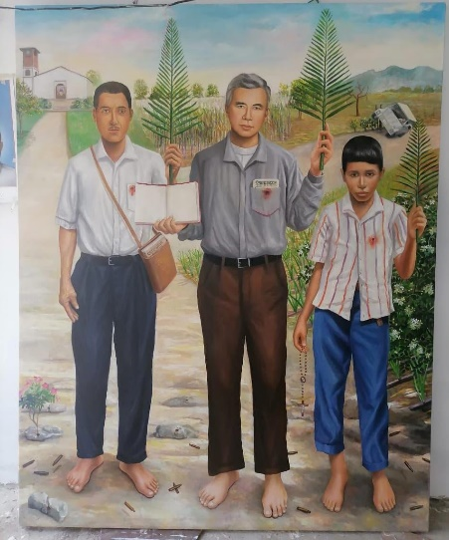

De christelijke kerken die in El Salvador aanwezig zijn, kijken nogal verschillend tegen deze zaligverklaringen aan. Voor de (relatief nieuwe) Evangelische Kerken is alleen God ‘heilig’, en daarmee worden zulke radicale getuigenissen van het Evangelie als vanzelf opzij gezet. Want ze bevragen dan niet meer. In de Kerken die al langer in de geschiedenis bestaan, gaat het om een nieuwe ‘zalige’ of ‘heilige’ van de Rooms-Katholieke Kerk, die voor sommigen toch zeker een belangrijke inspiratiebron kan zijn. De bisschop van de Lutheraanse Kerk bijvoorbeeld zei dat de zaligverklaring van Rutilio Grande een ‘geschenk’ is bij de 30ste verjaardag van de Vredesakkoorden. De Anglicaanse Kerk van El Salvador sluit zich naar aanleiding van de zaligverklaringen met grote vreugde aan bij alle Kerken en bij het volk van El Salvador, en ziet dit als een moment van blijdschap en hoop. En voor wat de Rooms-Katholieke Kerk betreft: in haar structuur en in het geheel van haar traditionele (sacramenten-) pastoraal zullen de nieuwe zaligen wel verschijnen in pastorale brieven en plannen, maar - zo vermoed ik - toch zonder grondige invloed uit te oefenen op haar concrete doen en laten, haar spreken en zwijgen. Het is duidelijk niet voldoende de religieuze devoties en bedevaarten te bevorderen, om van een échte invloed te kunnen spreken. De ‘Abrahamitische minderheden’ zouden zich toch bewuster en actiever moeten opstellen binnen de Kerk, anders gebeurt er niet zoveel…

En voor de rest… Een kerkelijke ‘zalige’ of ‘heilige’ meer of minder raakt de structuren en de machten in het land helemaal niet. De politici laten zich door andere belangen leiden. De economische macht haalt geen winst uit het getuigenis van de zaligen of heiligen, wel integendeel. Gezien het hier gaat om evangelisch-profetische figuren, houden de rijken er per definitie geen rekening mee. Hoe minder ze ter sprake komen, hoe rustiger het winstbejag zijn gang kan gaan. En de militaire macht (zo zwaar en ongenadig aangeklaagd door de profeten) volgt haar eigen logica ter handhaving van en ter instemming met de politieke en economische machten.

Het legaat van de martelaar Rutilio Grande (die omwille van zijn martelaarschap ‘zalig’ werd verklaard) kan samengevat worden in de vijf aspecten die hij in het boven aangehaalde citaat uitdrukte. Rutilio is ons voorgegaan om de Kerk grondig te hernieuwen en te hervormen. Daartoe zijn er christenen nodig die in dienstbaarheid hun leven geven in de harde strijd voor een rechtvaardige samenleving, om het leven van anderen te redden, en zo de waarden van het Evangelie heel reëel en concreet te beleven. Dat kunnen we de vijf dimensies noemen van de ‘Abrahamitische minderheden’ die zich inspireren aan Padre Rutilio Grande. Dat is dan Jezus volgen zoals Rutilio het voorgeleefd heeft. We kunnen hem alleen maar dankbaar zijn voor dit ‘geschenk’, en ons altijd opnieuw aan die (moeilijke) weg riskeren.

Padre Jon Cortina[4] zei eens: “We zijn allemaal Kerk, maar sommigen zijn meer Kerk dan anderen. We zijn gedoopt als volgelingen van Jezus, maar sommigen zijn meer, zijn echtere en meer radicale volgelingen van Jezus dan anderen…” Daarbij kijken we dan eerst naar de martelaren. Zij werden vermoord om wat ze deden, om hoe ze leefden. Het is niet voldoende er aan te herinneren dat zij vermoord werden, of zoals nu, dat ze ‘zalig’ zijn. Het gaat er om hun gelovige praxis te kennen, daarvan te leren, en ons te laten inspireren door de Geest die hen geleid heeft.

**Rutilio Grande is ons voorgegaan om de Kerk grondig te hernieuwen en te hervormen. Daartoe zijn er christenen nodig die (1) hun leven geven (2) in dienstbaarheid (3) in de harde strijd voor een rechtvaardige samenleving (4) om het leven van anderen te redden, en (5) om de waarden van het Evangelie heel reëel en concreet te beleven.**

Vertrekkend bij die 5 dimensies van de gelovige praxis van P. Rutilio Grande, willen we deze reflectie afsluiten met **5 vragen voor ons vandaag**:

1. Waartoe leven wij? Waarvoor geven wij ons leven?
2. Op welke plaatsen en in welke mate is ons leven een getuigenis van ‘dienstbaarheid’? Ten dienste van wie of van wat leven wij?
3. In welke mate nemen we (actief) deel aan de strijd voor gerechtigheid en nieuwe toekomst in deze wereld, dichtbij en veraf? Wat is onze bijdrage daarin?
4. Wat doen we heel concreet om het leven van andere mensen te redden? Wie zijn die mensen? Waar leven zij? Waar ontmoeten we hen?
5. Welke evangelische waarden beleven we met grote radicaliteit? Hoe doen we dat? Wat doen we om die fundamentele evangelische waarden zo te beleven dat ze ook aanstekelijk en motiverend werken bij anderen rondom ons?

Het is goed deze vragen eerlijk te beantwoorden, voor onszelf, in onze familie en in onze (kerk)gemeenschap. De Geest die Rutilio Grande heeft geleid en bezield, wil dat ook in ons leven doen. De zalige martelaren verwijzen ons door naar hun manier van leven, van geloven en van Kerk zijn op de weg van Jezus. We mogen ons niet blindstaren op het gebeuren op zich en op het teken dat ons vanwege de officiële Kerk gegeven is (de zaligverklaring), maar we moeten absoluut bereid zijn te kijken en te luisteren naar wat deze profetische getuigen gedaan hebben en hoe ze het gedaan hebben en waarom. **Hen ‘eren’ vereist de bereidheid om in hun voetsporen te treden. Daar mogen we en moeten we ons aan riskeren.**

Ludo Van de Velde

1. Opvallend was toch weer het beeld van een uitsluitend mannelijke, klerikale en hiërarchische Kerk. Alle bisschoppen waren bekleed met dezelfde rode kazuifel en mijter. Alle priesters met dezelfde rode stool, bezetten eigenlijk het volledige centrum van de beschikbare ruimte. De uitgebreide welkomstgroet van de kardinaal eindigde met een korte vermelding van de ‘gelovigen van het Volk Gods’. Hadden zij niet de eersten moeten zijn om aangesproken te worden in die viering? En ook al ging het om vier martelaren die zalig verklaard werden, toch waren er geen relikwieën aanwezig van de twee leken. Niet zo belangrijk? De meeste gezangen waren nieuw einde jaren 60 en begin 70, maar klonken nu toch wat verouderd en ademden de verleden tijd. Wel werd de tekst van het populaire lied “Vamos todos al banquete” heel subtiel wat aangepast door de woorden ‘al de armen’ te vervangen door ‘al de mensen’... Ging het bij het leven en sterven van deze martelaren dan niet om een optie voor de armen?
2. Naar ik meen in de vorm van een kerkgebouw. Ik versta daarbij toch vooral: een Kerk gebouwd op het bloed, het graf van de martelaren…
3. Citaat uit de preek van Rutilio Grande in een viering na de uitwijzing van Padre Mario Bernal (13 februari 1977).
4. Padre Jon Cortina, sj. – In El Salvador de stichter van ‘Pro búsqueda’, een organisatie die heel actief werkt aan het opzoeken van tijdens de oorlog verdwenen kinderen. Hij stierf in 2005.